**Si può ridurre al minimo l’uso della soia nelle razioni dei ruminanti? Forse sì!**

Questo è ciò che afferma il **Dr. Giulio Gabaldo DVM, PhD di Villafranca di Verona**. Com’è noto, le**frazioni proteiche** soprattutto nei ruminanti, vengono utilizzate a livello immunitario, enzimatico ed ormonale e svolgono un **ruolo cruciale** nella corretta crescita muscolare, nello sviluppo fetale, nella fertilità e soprattutto nella produzione di latte. Quasi tutti gli esperti di nutrizione animale ritengono che la **fluttuazione** dei **prezzi della soia** sia giustificata dall’aumento generale delle materie prime dovuto ai conflitti in corso o a condizioni meteorologiche avverse come la siccità o altri fattori di mercato. Pertanto, l’aumento del prezzo della soia viene accettato con la convinzione o la speranza che prima o poi diminuirà. Purtroppo, nel caso della soia, il prezzo tende a restare fluttuante poiché il**competitor**, oltre ad altre specie animali come volatili e suini, è anche il mercato degli alimenti destinati al **consumo umano** e sappiamo bene che questo tipo di mercato è in grado di sostenere un costo molto più elevato rispetto a quello dell’allevamento del bestiame.

L’uso dell’urea nell’alimentazione dei ruminanti adulti è abbastanza diffuso negli allevamenti, proprio per la sua capacità di influenzare positivamente la popolazione microbica con la produzione di proteine microbiche. Esiste però un’importante limitazione relativa alle quantità somministrabili: dosi superiori a 100/150 g/capo/giorno sono considerate pericolose e come limite estremo di tossicità. Infatti, il processo di idrolizzazione dell’urea che libera ammonio (non tossico) e ammoniaca (tossica), avviene in modo molto rapido tanto che l’eccessiva produzione di ammoniaca non riesce ad essere smaltita attraverso il fegato e riciclata dalla saliva, soprattutto se utilizzata per un lungo tempo.

Il **Dr. Giulio Gabaldo, Medico Veterinario**, è specialista nello **sviluppo di nuove tecnologie nel campo della nutrizione animale** ed opera da oltre cinquant’anni in Italia, in gran parte d’Europa e talvolta nel continente latino-americano come Esperto di Patologie e Tecnologie della Nutrizione Animale. Come Nutrizionista ha operato direttamente nelle aziende agricole e nel settore zootecnico (mangimi, premiscele e prodotti farmaceutici, ecc.), progettando nuove soluzioni tecnologiche naturali. In qualità di specialista nel settore dei ruminanti, **sembra abbia trovato una soluzione**.

La sua strategia nasce dall’osservazione e dallo studio del lento meccanismo di demolizione metabolica dell’urea che avviene nel terreno, con l’obbiettivo di replicarlo a livello ruminale nei ruminanti attraverso un processo termo-microbiologico.

Nello specifico, il suo ultimo e recente lavoro consiste nella realizzazione del processo BREVETTATO denominato PROTI-NAT® PROCESS (Brevetto IT – N. 102022000014 – Brevetto Internazionale PCT/IB2023/056515 – (DISPONIBILE PER LA VENDITA) il quale, **rallentando il processo di idrolizzazione**, permette di ottenere un prodotto che racchiude **tutti valori dell’urea agricola** (46% NPN), senza che il suo utilizzo causi effetti avversi negli animali trattati.

Questo prodotto che tra l’altro permette di affrancarsi dalle fluttuazioni del prezzo della soia, contiene **urea a rilascio lento e a bassa tossicità**.

L’obiettivo di questa straordinaria e rivoluzionaria innovazione è quello di **ottenere proteine essenziali per la crescita degli animali**, prodotte **dalla frazione ammoniacale nel rumine** utilizzando urea agricola al 46% di NPN opportunamente trattata con il **metodo Proti-NAT® Process**, offrendo così la possibilità di ridurre di molto l’impiego della soia dalla razione dei ruminanti. Altra importante considerazione, è la lenta solubilità (idrolisi) dell’urea trattata che nella dieta permette la degradazione nel rumine anche di foraggi grossolani poveri, paglierini, di bassa qualità e/o legnosi, e di “agganciare” l’azoto prodotto dall’urea stessa ai carboidrati complessi.

Altro importante risultato derivato dall’utilizzo dell’urea trattata con il metodo PROTI-NAT® Process consiste nella **maggiore efficienza proteica** e nella **riduzione delle emissioni di gas serra** (GHG) almeno del 20÷30% (ultimi studi americani sull’utilizzo dell’urea). Per validare i risultati ottenuti con l’utilizzo dell’urea trattata con il metodo Proti-NAT® Process, sono state effettuate sperimentazioni scientifiche in collaborazione con l’Università di Parma e prove zootecniche presso allevamenti. I risultati saranno oggetto di una futura pubblicazione.

[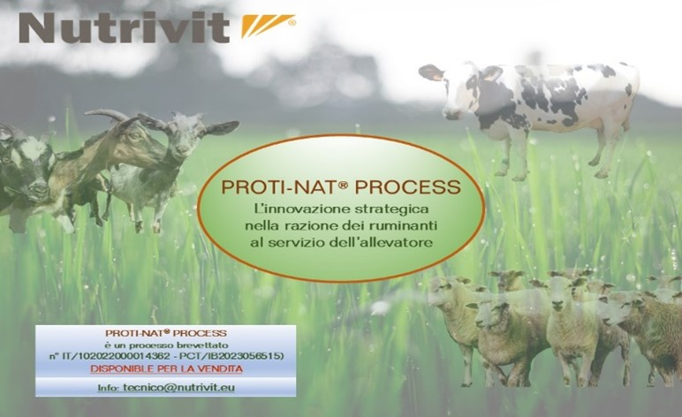](https://www.ruminantia.it/wp-content/uploads/2024/11/Immagine1.jpg)

Di [Giulio Gabaldo](https://www.ruminantia.it/author/giulio-gabaldo/)|11 Novembre 2024